Projeto SAP RH Unique

Especificação Técnica de Caso de Uso: Interface de Saída Assistência Odontológica

Versão 1.0

Histórico da Revisão

|  |  |  |  |
| --- | --- | --- | --- |
| **Data** | **Versão** | **Descrição** | **Autor** |
| 17.09.2012 | 1.0 | Desenvolvimento Inicial | Israel Sarti |
|  |  |  |  |
|  |  |  |  |
|  |  |  |  |

Índice Analítico

1. INFORMAÇÕES GERAIS 4

2. FUNCIONAL/RELATÓRIO – DESCRIÇÃO DETALHADA 5

3. ABAP – DESCRIÇÃO DETALHADA 5

4. FLUXO DO PROCESSO 8

5. INSTRUÇÕES DE RESTART / RECOVER 9

6. REQUEST 9

7. AUTORIZAÇÕES – AUTHORITY-CHECK 9

Especificação Técnica de Caso de Uso

# INFORMAÇÕES GERAIS

|  |  |  |
| --- | --- | --- |
| TÍTULO DO PROJETO: Projeto RH Unique  Nº _________ Novo Desenvolvimento (X) Manutenção(_) | | |
| Prioridade: | Normal | |
| Módulo: | HR-BN | |
| IMG: | N/A | |
| ABAP Programa: | ZGLRHR0049_INTERF_SAIDA_ODONTO | |
| Consultor: | Israel Sarti | |
| Pacote: | ZPHR | |
| SOLICITANTE |  | |
| Área: | Xxxxx | |
| Nome: |  | |
|  |  | |
| DOCUMENTAÇÃO |  | |
| BPP’s No. | N/A | |
|  |  | |
| DESCRIÇÃO | DATAS | ASSINATURA |
| Solicitação: |  |  |
| Especificação: |  |  |
| Validação da Especificação: |  |  |
| Desenvolvimento: |  |  |
| Início: |  |  |
| Fim: |  |  |
| Testes: |  |  |
| Início: |  |  |
| Fim: |  |  |
| Treinamento: |  |  |
| Início: |  |  |
| Fim: |  |  |
| Produção: |  |  |
| Início: |  |  |
|  |  |  |
| OBSERVAÇÕES | | |
|  | | |
|  | | |
|  | | |
|  | | |

# FUNCIONAL/RELATÓRIO – DESCRIÇÃO DETALHADA

2.1. FUNCIONAL

Este programa tem como objetivo enviar os dados referentes à inclusões, transferências e

Exclusões de planos odontológicos para o fornecedor Odontoprev. O programa deverá

permitir que o mesmo layout utilizado pela Odontoprev seja gerado para outros fornecedores caso necessário.

2.2. RELATÓRIO

2.2.1. TÍTULO

Interface de Saída Assistência Odontológica

2.2.2. LAY-OUT DO RELATÓRIO

N/A

2.3. BREVE DESCRIÇÃO (OBRIGATÓRIO)

O programa irá gerar um arquivo em Excel com layout definido pela Odontoprev.

Transação para o programa é ZGLHR185

Transação para atualização de Tabela ZGLHR186(Informações adicionais Interface)

# ABAP – DESCRIÇÃO DETALHADA

Objetos DD relacionados: ZTBHR_INF_ODONTO

Tabelas Transparentes: N/A

Infotipos: 0000, 0001, 0002, 0006, 0009, 0021, 0105, 0167, 0171, 0397, 0465

Logical Database: PNPCE

Views: N/A

Periodicidade: Mensal

3.1. Mapeamento das Telas

Mapeamento da BDCDATA: N/A

|  |  |  |  |  |  |
| --- | --- | --- | --- | --- | --- |
| PROGRAMA | TELA | CAMPO | REFERÊNCIA  ARQ. ORIGEM | DESCRIÇÃO | EXEMPLO DE DADO PARA TESTE |
|  |  |  |  |  |  |
|  |  |  |  |  |  |
|  |  |  |  |  |  |

N/A

3.2. Layout Arquivo da estrutura a ser utilizada no infoset

Parâmetros de Entrada: N/A

Arquivo de Origem: N/A

Localização: N/A

Lay-Out

|  |  |  |  |  |  |
| --- | --- | --- | --- | --- | --- |
| CAMPO | FORMATO | TAM | OBR | DESCRIÇÃO | OBSERVAÇÃO |
|  |  |  |  |  |  |
|  |  |  |  |  |  |
|  |  |  |  |  |  |

Informações de Entradas / Saídas (SapScript):

N/A

3.3. Programa

3.3.1. Tipo de Processamento: On-Line/Background

3.3.2. Detalhes p/ Desenvolvimento Abap

Seqüência de telas (inbound)

1. Tela de Seleção

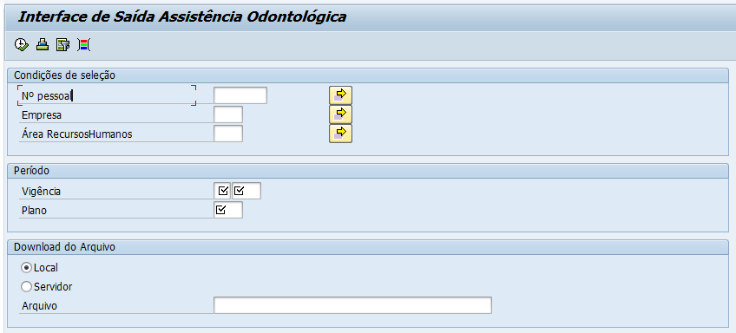

1. Saída

Layout Telas / Tabelas (dialog)

Programa gera arquivo xls conforme estrutura ZSTHR_LAYOUT_ODONTO_PREV (Layout Saída Assistência Odontológica)

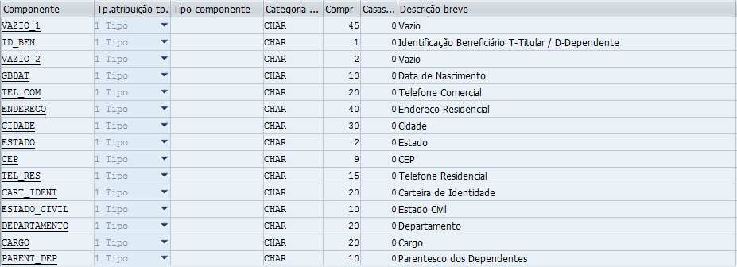

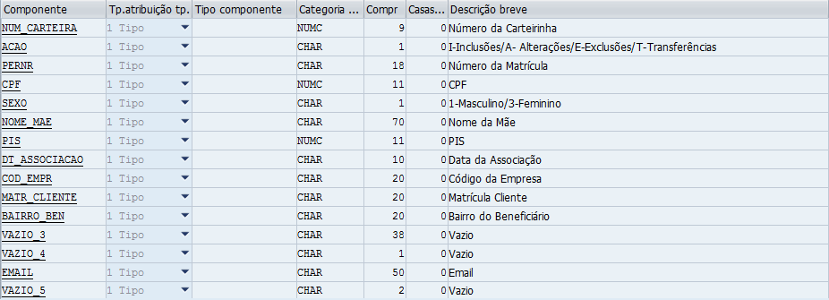

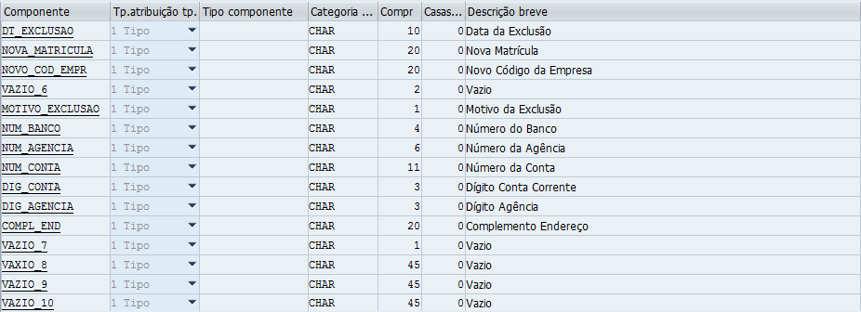

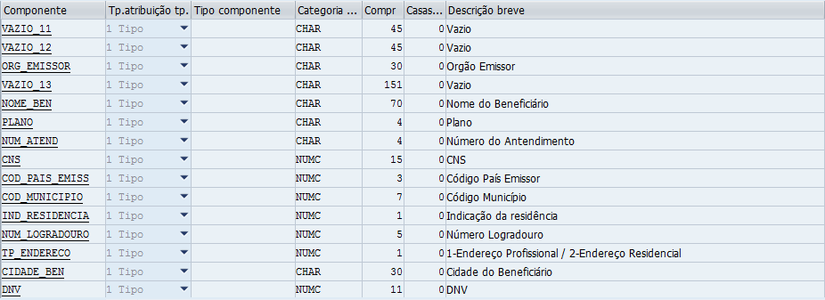

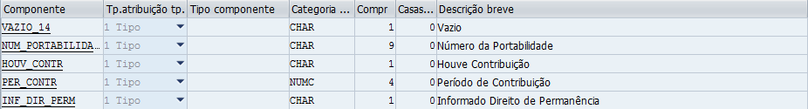

Conversion e Inbound:

Para cada funcionário no banco de dados lógico:

Leitura Todos registros do infotipo 0167

Apaga registros que não estão no plano informado na tela de seleção

Verifica se existe plano

Caso não tenha vai para o próximo funcionário

* Reintegração

* Verifica se P0001-MASSN esta no range informado na constante da transação STVARV com a Constante ' ZHRBEN_01_ZGLRHR0049_REINTEGR'.
  + Para Reintegração Gera Layout de Saída com o titular e todos os beneficiários.

* Transferência

* Caso não seja Reintegração, verifica se o P0001-BEGDA esta no período de seleção e compara P0001-BUKRS e P0001-WERKS com o registro anterior. Se houver mudança será de Empresa ou Área.
  + Para Transferência Gera Layout de Saída com o titular e todos os beneficiários

* Inclusão

* Na inclusão temos que verificar se o P0167-BEGDA esta no período informado na tela de seleção e também não pode existir outro registro no infotipo 0167 com o mesmo plano para o período P0167-BEGDA - 1.
  + Para Inclusão Gera Layout de Saída com o titular e todos os beneficiários

* Exclusão

* Na Exclusão temos que verificar se o P0167-ENDDA esta no período informado na tela de seleção e também não pode existir outro registro no infotipo 0167 com o mesmo plano para o período P0167-ENDDA + 1.
  + Para Exclusão Gera Layout de Saída com o titular e todos os beneficiários

* Alteração

* Na Alteração caso não tenha reintegração e não tenha transferência.
  + Se o Plano Atual é diferente do anterior
    - Gera Layout de Saída para o titular e todos os beneficiários. Para os beneficiários verifica se houve inclusão ou exclusão de beneficiário no plano.
  + Se o Plano Atual é igual ao anterior
    - Gera Layout de Saída para os beneficiários. Para os beneficiários verifica se houve inclusão ou exclusão de beneficiário no plano.

Após verificação dos planos para todos os funcionários o programa gera o excel em background ou on-line conforme layout de saída.

3.3.3. Manuseio de erros

Caso tabela interna T_EXCEL não tenha informação:

Erro: Não existe evento cadastrado para o periodo informado !

Após Gerar Excel on-line:

Sucesso: Arquivo Gerado com Sucesso

Ao Abrir o arquivo no servidor e ocorrer erro:

Erro: Erro ao abrir arquivo UNIX

Na transferência do arquivo se houver erro:

Erro: Erro na transferência de dados para arquivo de erro UNIX

Ao fechar o arquivo e ocorrer erro:

Erro: Erro ao fechar arquivo UNIX

3.4. Layout Arquivo de Saída / Report

Layout Saída ( Relatórios / Arquivos )

Arquivos:

O layout utilizado é Excel, exibindo as seguintes colunas:

c – Preenchimento dos campos - Titular

|  |  |
| --- | --- |
| Identificação do Beneficiário | “T” para Titular |
| Data de Nascimento | P0002- GBDAT |
| Telefone comercial | Brancos |
| Endereço | P0006-STRAS |
| Cidade | P0006-ORT01 |
| Estado/UF | P0006-STATE |
| Cep | P0006-PSTLZ |
| Telefone Residencial | P0006-NUM01 se P0006-COM01 = “RESI”  P0006-NUM02 se P0006-COM02 = “RESI”  P0006-NUM03 se P0006-COM03 = “RESI” |
| Carteira Identidade | P0465-IDENT_NR (Subtipo 0002) |
| Estado civil | P0002-FAMSA  0 Solt.  1 Soltei  2 Casado  3 Separa  4 Divorc  5 Viúvo  6 Marit.  7 U/Hech  9 ParReg  Trazer a descrição do campo |
| Departamento | P0001-VDSK1 |
| Cargo | Selecionar o cargo do colaborador no infotipo 0001 e buscar a descrição do cargo na HRP1000, campo STEXT |
| Parentesco dos dependentes | Branco |
| Número da Carteirinha | O usuário informará manualmente |
| Ação | “I” Inclusões  “A” Alterações  “E” Exclusões |
| Número da Matrícula | P0000-PERNR |
| CPF | P0465-CPF_NR (Subtipo 0001) |
| Sexo | Se P0002-GESCH = “1”,  Preencher com “1”  Se P0002-GESCH = “2”,  Preencher com “3” |
| Nome da mãe | P0021-FAVOR + P0021-FNAC2 + P0021-FANAM (Subtipo 12) |
| PIS | P0465-PIS_NR (Subtipo 0006) |
| Data da associação | Informar P0167-BEGDA quando for inclusão, para os demais, brancos |
| Código da Empresa | Campo Login da tabela Z a ser criada. Verificar a empresa e área de RH no infotipo 0001 e com esta chave, buscar o campo LOGIN na tabela Z. Caso não exista, enviar em brancos. |
| Matrícula Cliente Operadora | P0000-PERNR |
| Bairro | P0006-ORT02 |
| Email | P0105-USRID_LONG (Subtipo 0010) |
| Data de Exclusão | Preencher com P0167-ENDDA quando for exclusão, senão brancos |
| Nova Matrícula do funcionário | Brancos |
| Novo Código da Empresa | Preencher com o campo “Login” da tabela Z a ser criada quando o colaborador tiver mudado de empresa. Caso não exista, enviar em brancos. |
| Motivos de exclusões | Brancos |
| Banco | P0009- BANKL (4 primeiras posições) |
| Agência | P0009- BANKL (a partir da 5 posição com tamanho de 4) |
| Conta | P0009-BANKN (8 primeiras posições) |
| Digito Conta | P0009-BANKN (a partir da 9 posição) |
| Digito Agência | P0009-BANKL (a partir da 8 posição com tamanho de 3) |
| Complemento Endereço | P0006- POSTA |
| Órgão Emissor | P0465-IDENT_ORG (Subtipo 0002) |
| Nome do Beneficiário | P0002-CNAME |
| Plano | P0167-BOPTI quando PLTYP = ‘DENT’ e BPLAN = campo plano informado na tela de seleção |
| Nº Atendimento | Brancos |
| CNS | Branco |
| Código País Emissor RG | Branco |
| Código do Município | Brancos |
| Indicação da Residência | Preencher com ‘0’ caso o colaborador more no Brasil |
| Nº Logradouro | P0006-HSNMR |
| Tipo de Endereço | ‘2’ |
| Cidade Beneficiário | Branco |
| DNV | Branco |
| Número de Portabilidade | Brancos |
| Houve contribuição | ‘N’ |
| Período de contribuição | Zeros |
| Foi informado do direito de permanência | ‘S’ |

**d – Preenchimento dos campos – Dependentes**

|  |  |
| --- | --- |
| Identificação do Beneficiário | “D” para dependentes |
| Data de Nascimento | P0021-FGBDT |
| Telefone comercial | Brancos |
| Endereço | P0006-STRAS |
| Cidade | P0006-ORT01 |
| Estado/UF | P0006-STATE |
| Cep | P0006-PSTLZ |
| Telefone Residencial | P0006-NUM01 se P0006-COM01 = “RESI”  P0006-NUM02 se P0006-COM02 = “RESI”  P0006-NUM03 se P0006-COM03 = “RESI” |
| Carteira Identidade | P0021- ZZ_RG_DEP |
| Estado civil | P0021- ZZ_EST_CIV  Preencher com a descrição do campo |
| Departamento | P0001-VDSK1 |
| Cargo | Selecionar o cargo do colaborador no infotipo 0001 e buscar a descrição do cargo na HRP1000, campo STEXT |
| Parentesco dos dependentes | T591S-STEXT quando idioma = ‘PT’, infotipo = 0021 e subtipo = P0021-SUBTY |
| Número da Carteirinha | O usuário informará manualmente |
| Ação | “I” Inclusões  “A” Alterações  “E” Exclusões |
| Número da Matrícula | P0000-PERNR |
| CPF | P0021- ICNUM |
| Sexo | Se P0021-GESCH = “1”,  Preencher com “1”  Se P0021-GESCH = “2”,  Preencher com “3” |
| Nome da mãe | P0397-MOTHE |
| PIS | Brancos |
| Data da associação | Informar P0167-BEGDA quando for inclusão, para os demais, brancos |
| Código da Empresa | Campo Login da tabela Z a ser criada. Verificar a empresa e área de RH no infotipo 0001 e com esta chave, buscar o campo LOGIN na tabela Z. |
| Matrícula Cliente Operadora | P0000-PERNR |
| Bairro | P0006-ORT02 |
| Email | P0105-USRID_LONG (Subtipo 0010) |
| Data de Exclusão | Preencher com P0167-ENDDA quando for exclusão, senão brancos |
| Nova Matrícula do funcionário | Brancos |
| Novo Código da Empresa | Preencher com o campo “Login” da tabela Z a ser criada quando o colaborador tiver mudado de empresa |
| Motivos de exclusões | Brancos |
| Banco | P0009- BANKL (4 primeiras posições) |
| Agência | P0009- BANKL (a partir da 5 posição com tamanho de 4) |
| Conta | P0009-BANKN (8 primeiras posições) |
| Digito Conta | P0009-BANKN (a partir da 9 posição) |
| Digito Agência | P0009-BANKL (a partir da 8 posição com tamanho de 3) |
| Complemento Endereço | P0006- POSTA |
| Órgão Emissor | Brancos |
| Nome do Beneficiário | P0021-FAVOR + P0021-FNAC2 + P0021-FANAM |
| Plano | P0167-BOPTI quando PLTYP = ‘DENT’ e BPLAN = campo plano informado na tela de seleção |
| Nº Atendimento | Brancos |
| CNS | P0021- NHCNR |
| Código País Emissor RG | Branco |
| Código do Município | Brancos |
| Indicação da Residência | Preencher com ‘0’ caso o colaborador more no Brasil |
| Nº Logradouro | P0006-HSNMR |
| Tipo de Endereço | ‘2’ |
| Cidade Beneficiário | Branco |
| DNV | P0021- LBCNR |
| Número de Portabilidade | Brancos |
| Houve contribuição | ‘N’ |
| Período de contribuição | Zeros |
| Foi informado do direito de permanência | ‘S’ |

Relatórios – Para conferência do arquivo gerado.

N/A

Arquivo de mensagens de erro:

N/A

Arquivo de registros desprezados:

N/A

Layout Saída ( SapScript )

N/A

3.5. Transação

ZGLHR185 - Interface de Saída,

ZGLHR186(Informações adicionais Interface)

3.6. Outros Programas Relacionados

# FLUXO DO PROCESSO

Diagrama do Fluxo Técnico:

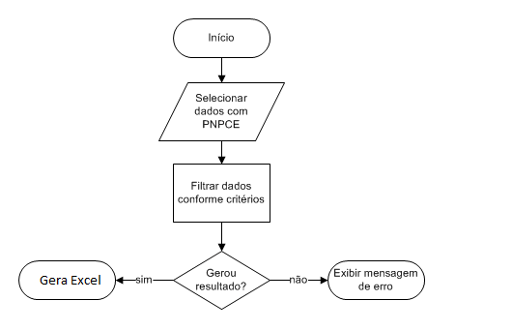

# INSTRUÇÕES DE RESTART / RECOVER

# REQUEST

|  |  |  |  |
| --- | --- | --- | --- |
| REQUEST | DATA | DESCRIÇÃO | RESPONSÁVEL |
| E03K9B10Y0 | 18.09.12 | GL.HR.BN: 2000297:GAP-ID-59 Interface Saída Assist.odont | Israel Sarti |
|  |  |  |  |
|  |  |  |  |

# AUTORIZAÇÕES – AUTHORITY-CHECK

Verificações de autorização são feitas utilizando o banco de dados lógico PNPCE

|  |  |
| --- | --- |
| **Restrições de Acesso** | **Detalhamento da Restrição** |
| **Empresa (obrigatório)** | VM (7xxx), VA (5xxx), CBA (2xxx) |
| Centro | VM (7xxx), VA (5xxx), CBA (2xxx) |
| Depósito | N/A |
| Organização de Vendas | N/A |
| Canal de Distribuição | N/A |
| Organização de Compras | N/A |
| Etc... |  |

Obs.: Inserir os códigos das restrições necessárias. Ex.: Empresa VM = 7001, 7002, etc.